Moelleux chocolat cœur de marron
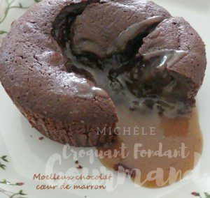 Pour 8 Croquants-Gourmands

Le cœur marron :
- 150 g de crème de marron
- 50 g de crème fleurette
- ¼ de càc de vanille en poudre
- 2 càs de brisures de marron (facultatif)
Empreintes à mini sphères ou Bacs à glaçons
Mélanger dans un saladier la crème de marron, la crème fraîche et la vanille.
Ajouter éventuellement les brisures de marrons.
Verser la préparation dans des empreintes à mini-sphères ou des petits moules à glaçons.
Bloquer au congélateur pendant au moins 2 heures.

La pâte chocolat :
- 200 g de chocolat noir à 50 %
- 100 g de beurre
- 90 g de sucre en poudre
- 3 œufs
- 100 g de farine
8 moules à muffins bien beurrés
Préchauffage du four à 190°C
Faire fondre le chocolat avec le beurre et lisser la préparation.
Ajouter le sucre et mélanger.
Incorporer les œufs en fouettant.
Ajouter enfin la farine et bien mélanger.
Mettre une couche de pâte dans chaque moule.
Poser un glaçon de marron au centre (plusieurs pour moi, ils étaient tout petits).
Couvrir de pâte jusqu'aux ¾ du moule.
Placer au congélateur pendant au-moins 6 heures.
Au moment du dessert, enfourner les gâteaux pendant 16 minutes.
Laisser reposer quelques minutes puis démouler les gâteaux.
Servir immédiatement

